รายงานผลการปฏิบัติราชการ
ประจำปีงบประมาณ ๒๕๖๘
ประจำเดือน กุมภาพันธ์ ๖๘

จัดทำโดย
สถานีตำรวจภูธรภูเรือ

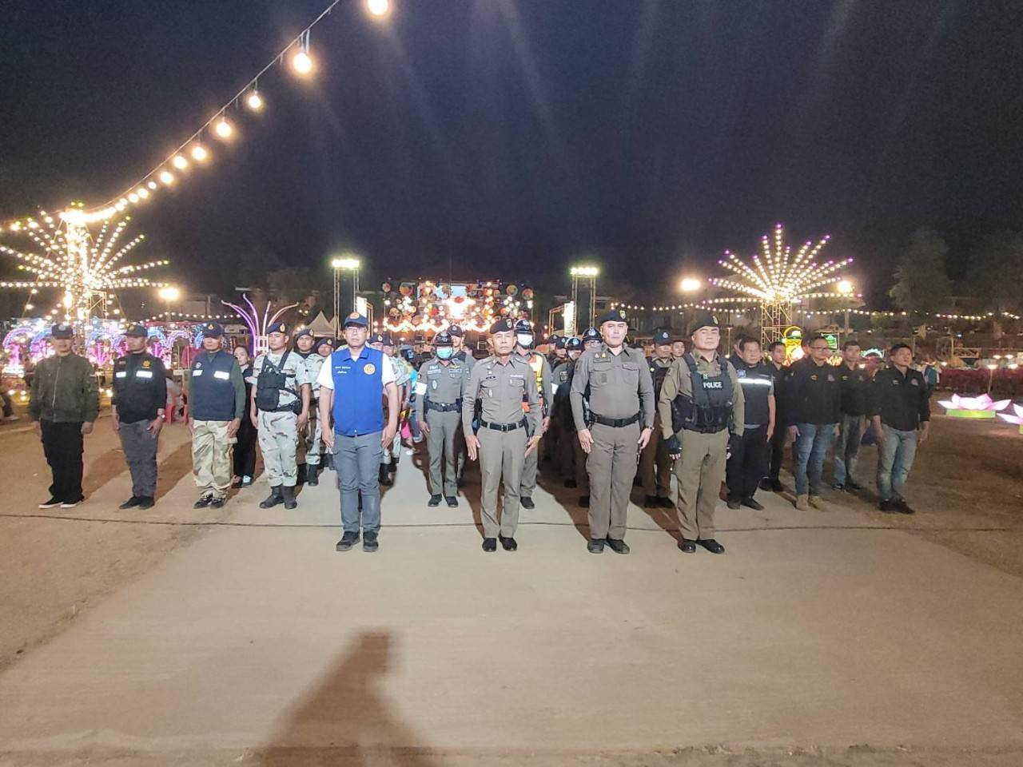

เบอร์โทร : 042-899090
เว็บไซต์ : phurua.loei.police.go.th
อีเมล : phurua.loei.police@gmail.com



สารบัญ

เรื่อง หน้า
1. ปกป้อง เทิดทูนและพิทักษ์รักษาไว้ซึ่งสถาบันชาติ ศาสนา พระมหากษัตริย์ ๑
๒. รายงานผลการปฏิบัติงานป้องกันปราบปราม ๒ - ๓
๓. รายงานผลการปฏิบัติงานสอบสวน ๔ - ๕
๔. รายงานผลการปฏิบัติงาจราจร ๖ - ๗
๕. รายงานผลการปฏิบัติงานสืบสวน ๘ - ๙
๖. รายงานผลการปฏิบัติงานอำนวยการ ๑๐
๗. งานชุมชนมวลชนสัมพันธ์ ๑๑ 11

หน้า ๑

1. ปกป้อง เทิดทูนและพิทักษ์รักษาไว้ซึ่งสถาบันชาติ ศาสนา พระมหากษัตริย์ และการปกครองในระบอบ ประชาธิปไตยอันมีพระมหากษัตริย์ทรงเป็นประมุข
วันที่ ๔ กุมภาพันธ์ 256๘ เวลา 08.00 น. พ.ต.อ.วีระพัน สมสุข ผกก.สภ.ภูเรือ พร้อมข้าราชการตำรวจ สภ.ภูเรือ ร่วมกิจกรรมเข้าแถวเคารพธงชาติ สวดมนต์ไหว้พระ ร้องเพลงสรรเสริญพระบารมี และกล่าวคำปฏิญาณตน ณ ลานหน้าสถานีตำรวจภูธรภูเรือ
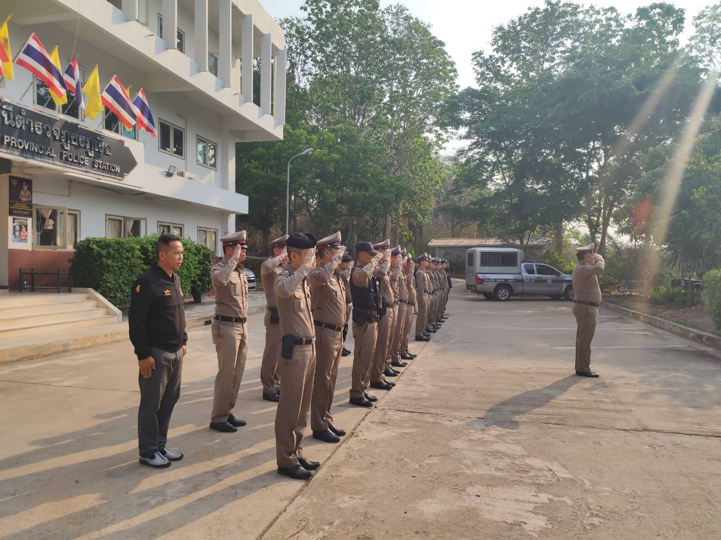

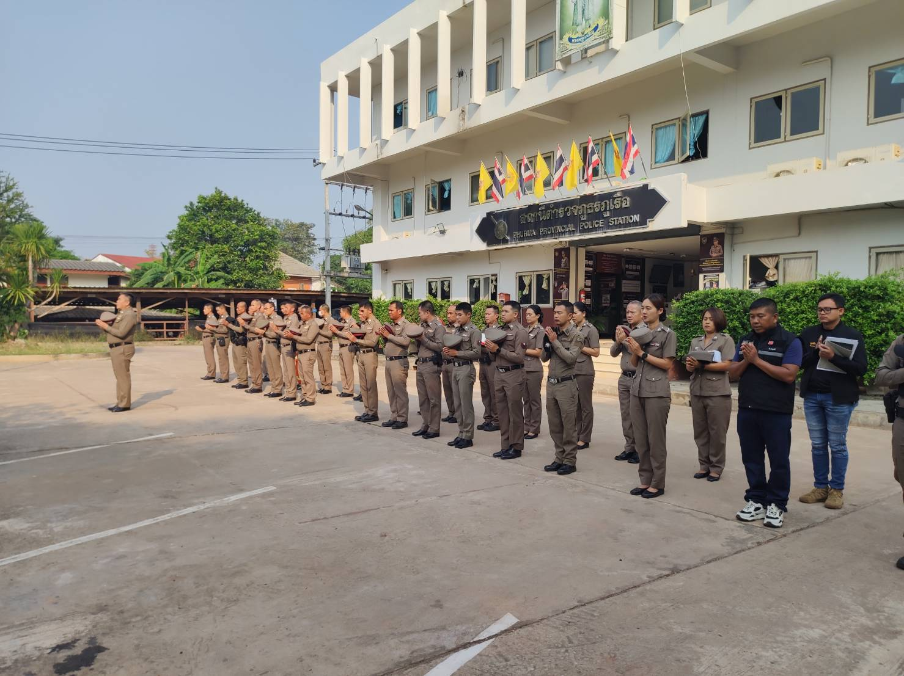

หน้า ๒
๒.รายงานผลการปฏิบัติงานป้องกันปราบปราม
- พัฒนาคุณลักษณะที่พึงประสงค์ทั้งความรู้ และทักษะ ยุทธวิธี คุณธรรม จริยธรรม และมีการฝึกอบรม ทบทวนอย่างสม่ำเสมอ
วันที่ 5 กุมภาพันธ์ 256๘ เวลา 08.00 น. พ.ต.ท.อิสรพงษ์ วงษา สวป.สภ.ภูเรือ พร้อมหัวหน้าสายตรวจรถยนต์,รถจักรยานยนต์ (2-0) และสายตรวจจราจร ทำการฝึกยุทธวิธีการใช้อาวุธ และการตรวจค้นเป็นประจำทุกสัปดาห์
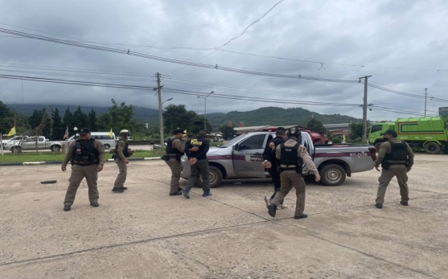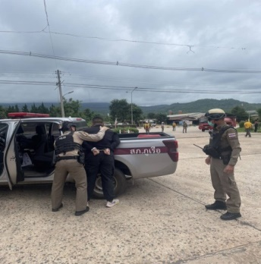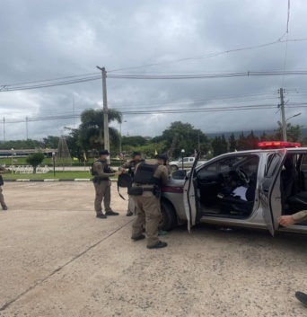
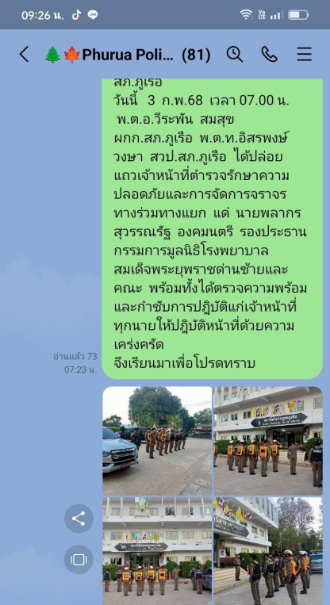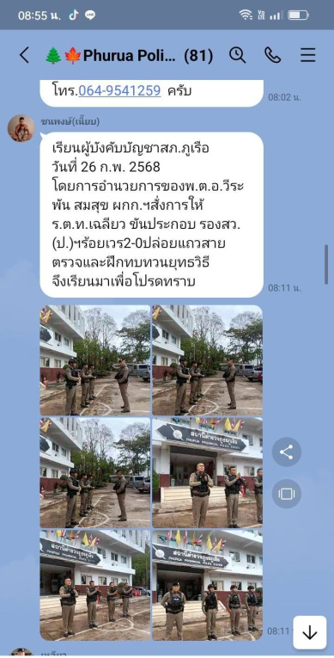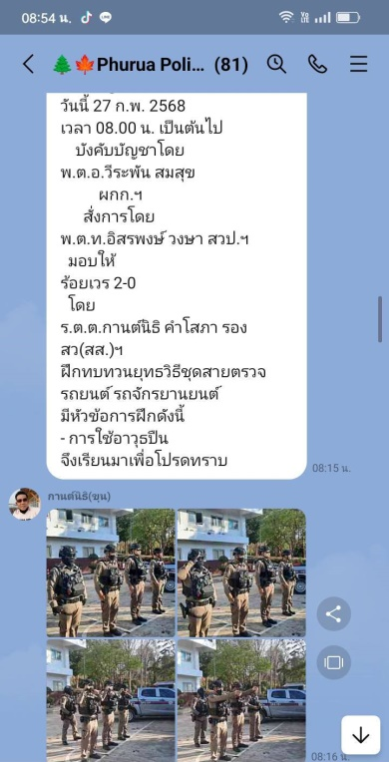
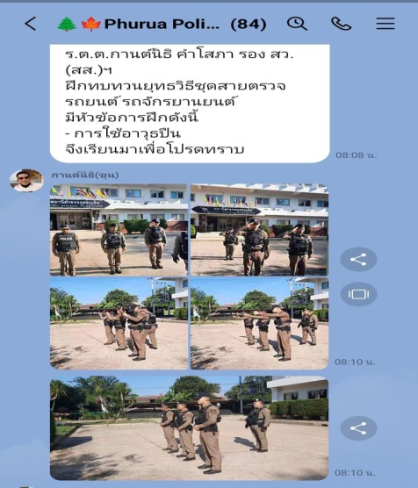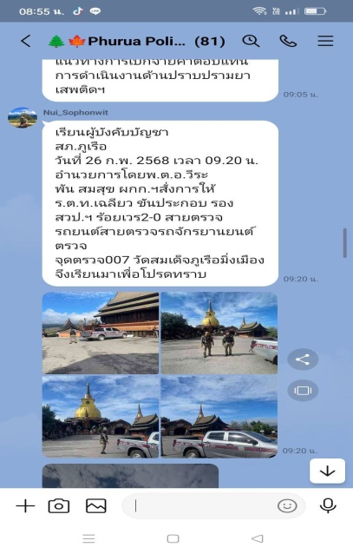

หน้า ๓
ผลการปฏิบัติงานป้องกันปราบปรามภาพรวม
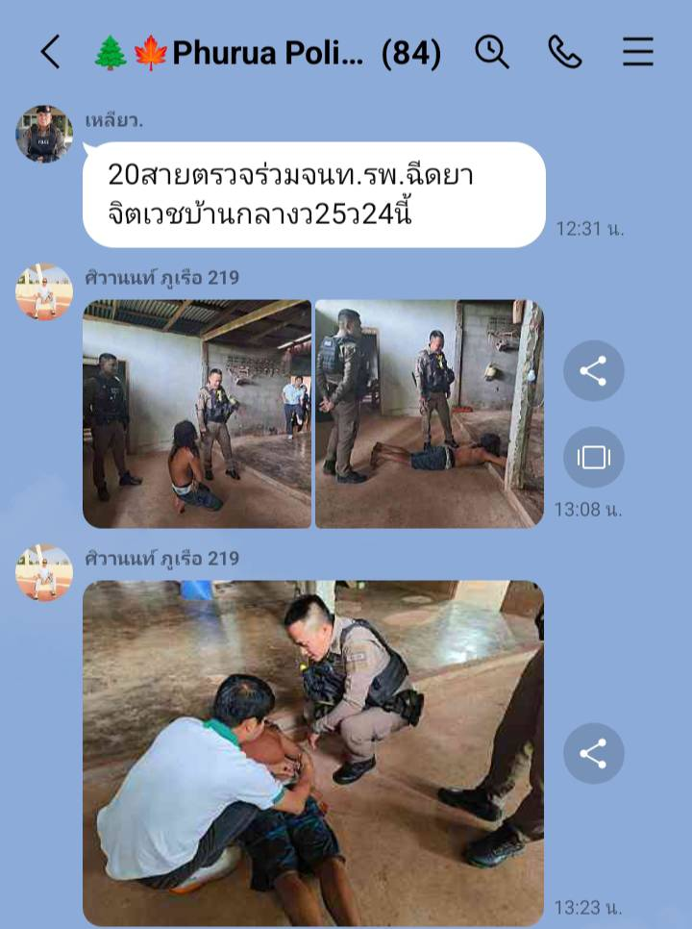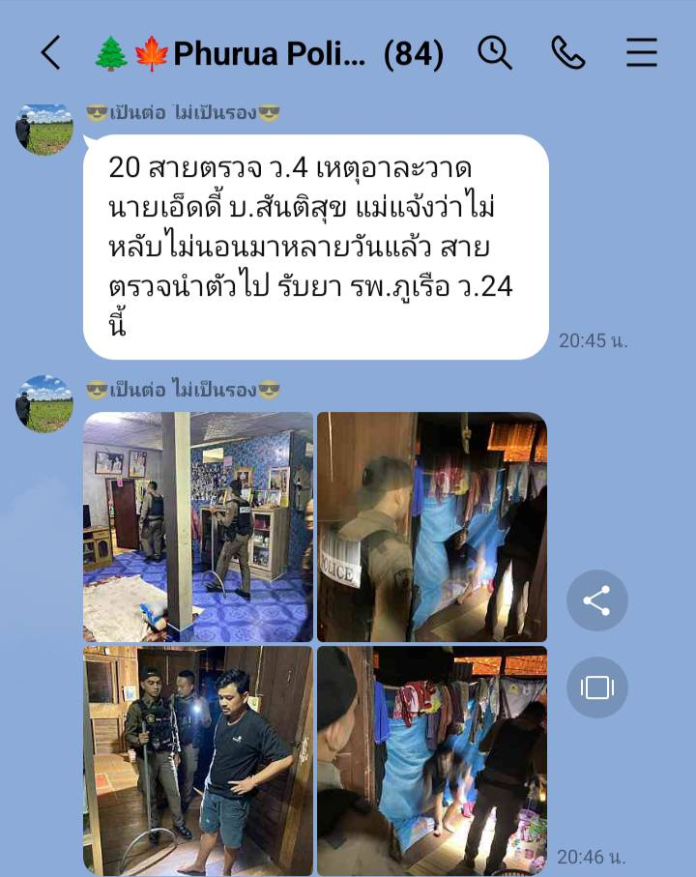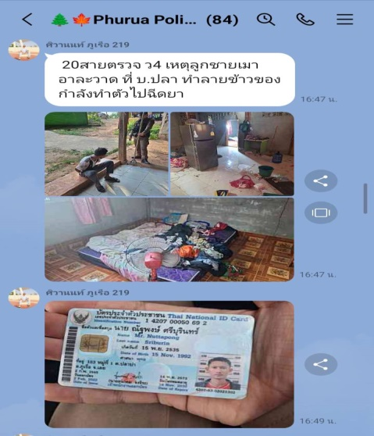

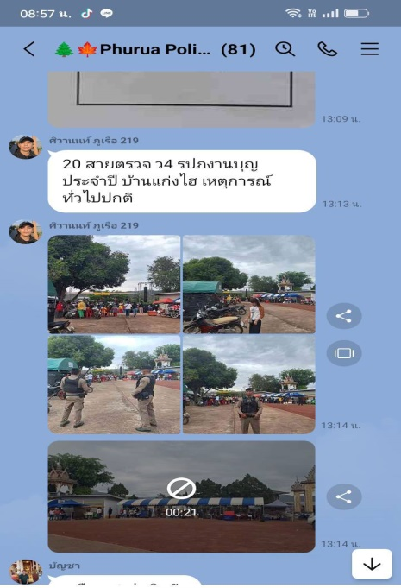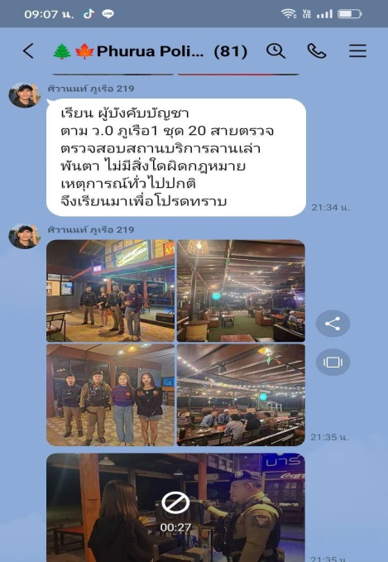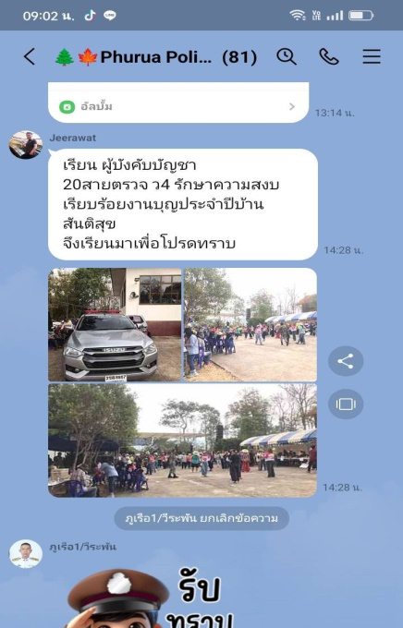

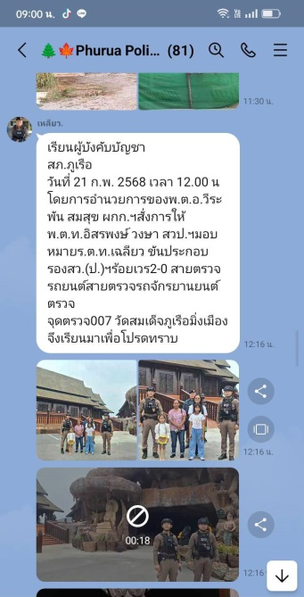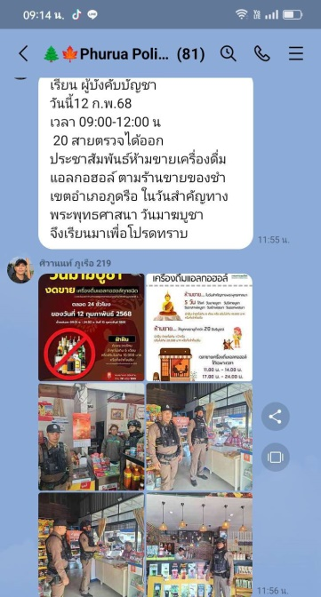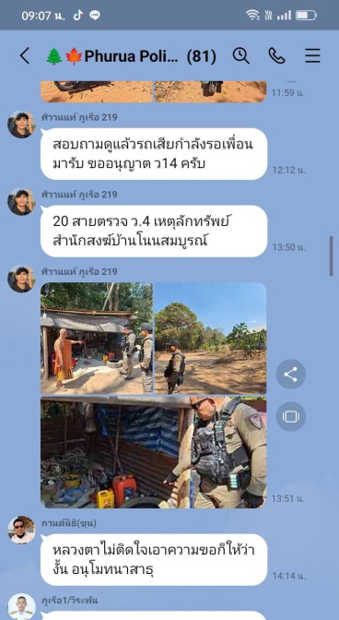
หน้า ๔

๓.รายงานผลการปฏิบัติงานสอบสวน
ผลการปฏิบัติงานสอบสวน
วันที่ 7 กุมภาพันธ์ 256๘ เวลา 08.00 น. ร.ต.อ.สีสุข แจ้งโทน รอง สว.(สอบสวน) สภ.ภูเรือ ได้ออกตรวจสอบ ที่เกิดเหตุ เหตุลักทรัพย์ในพื้นที่

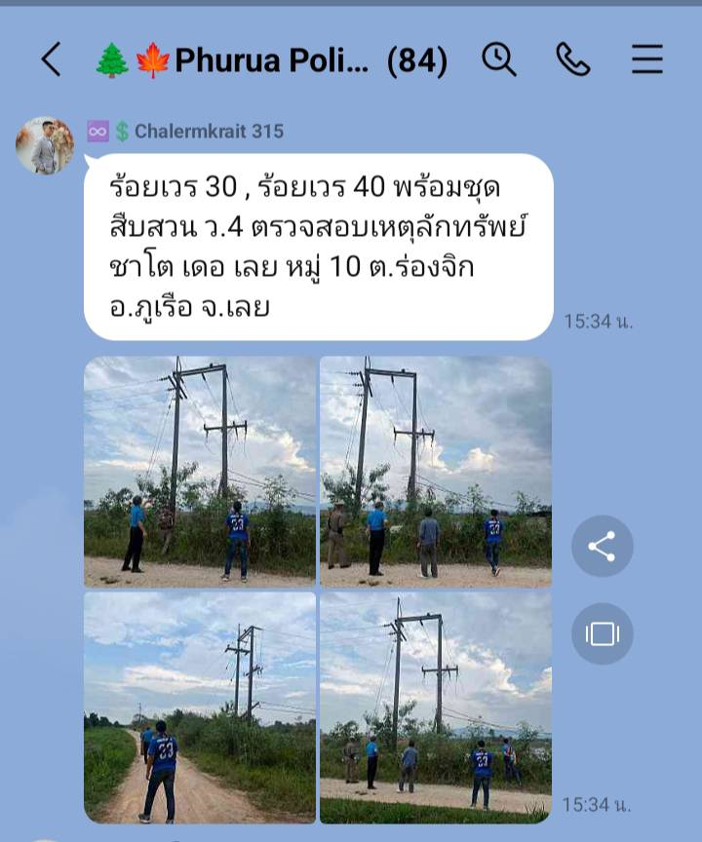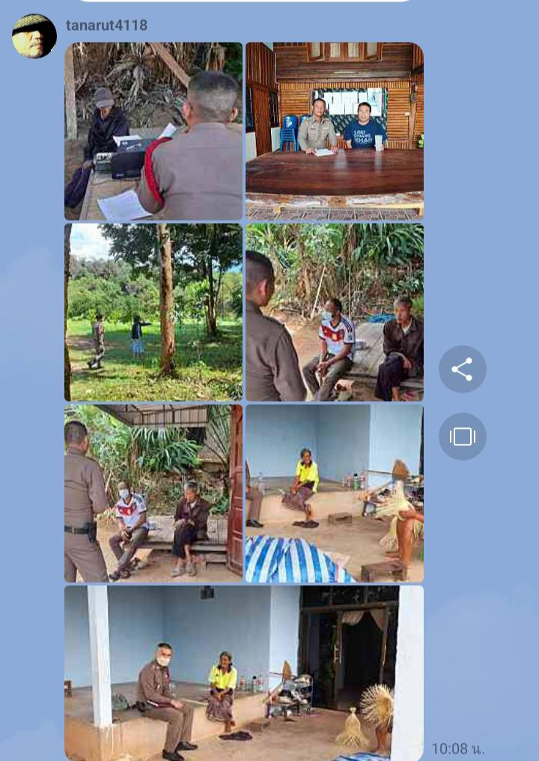

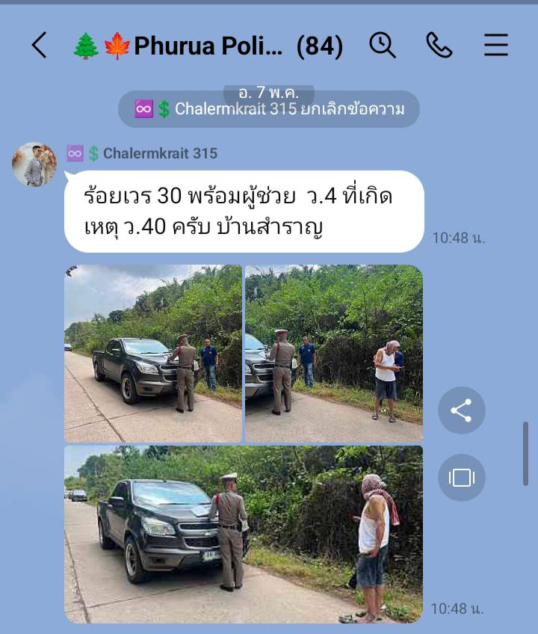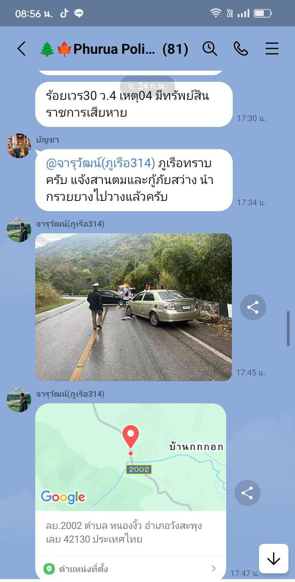

หน้า ๕
ผลการปฏิบัติงานสอบสวน

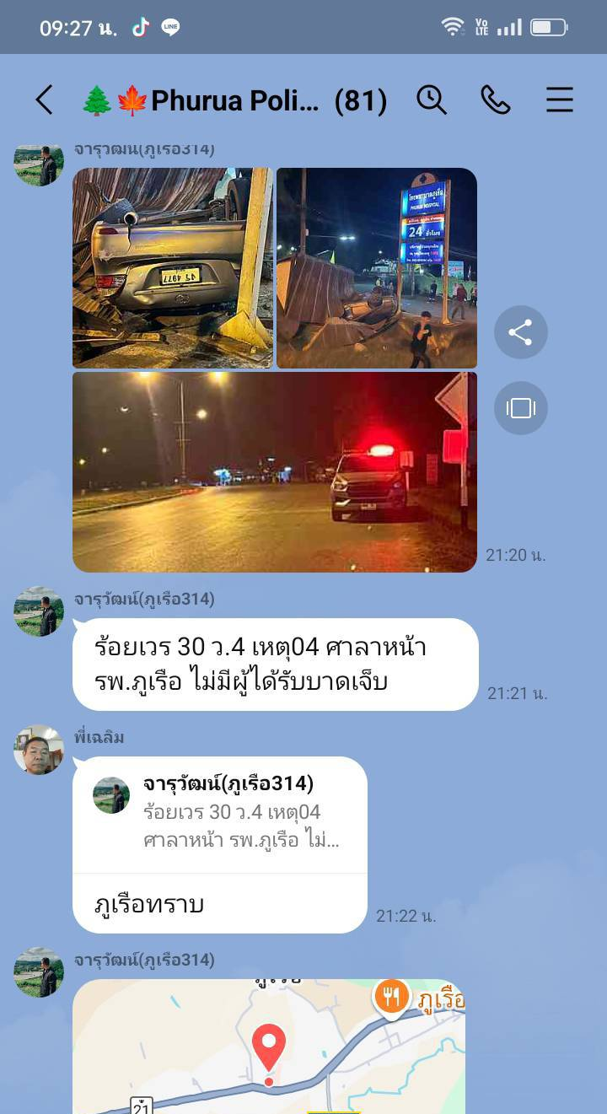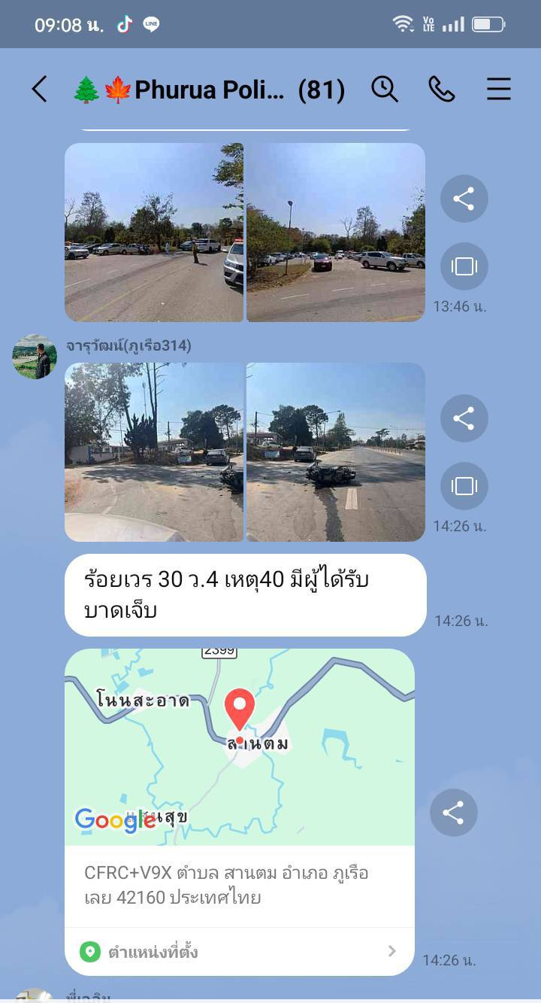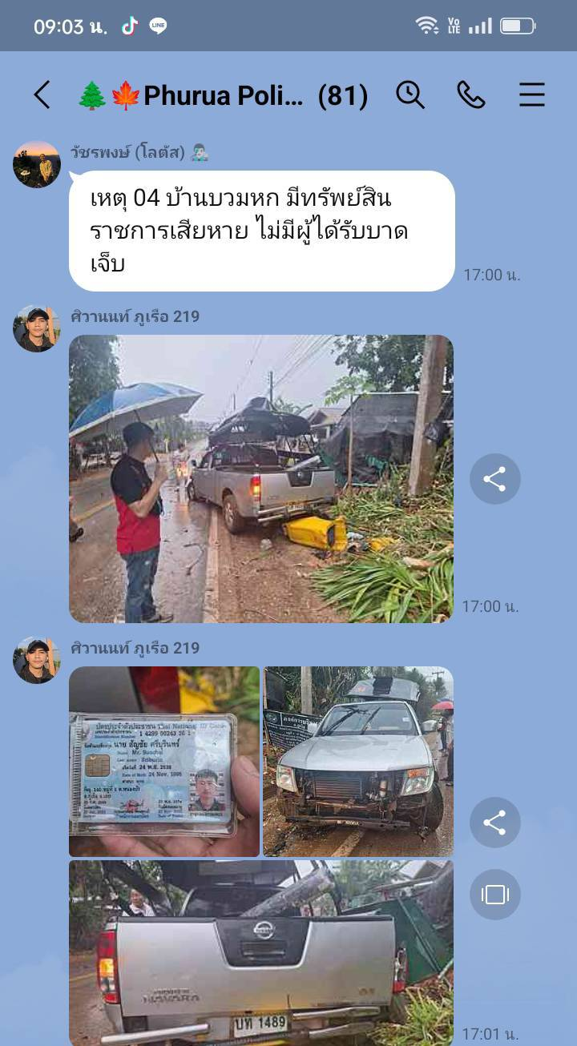

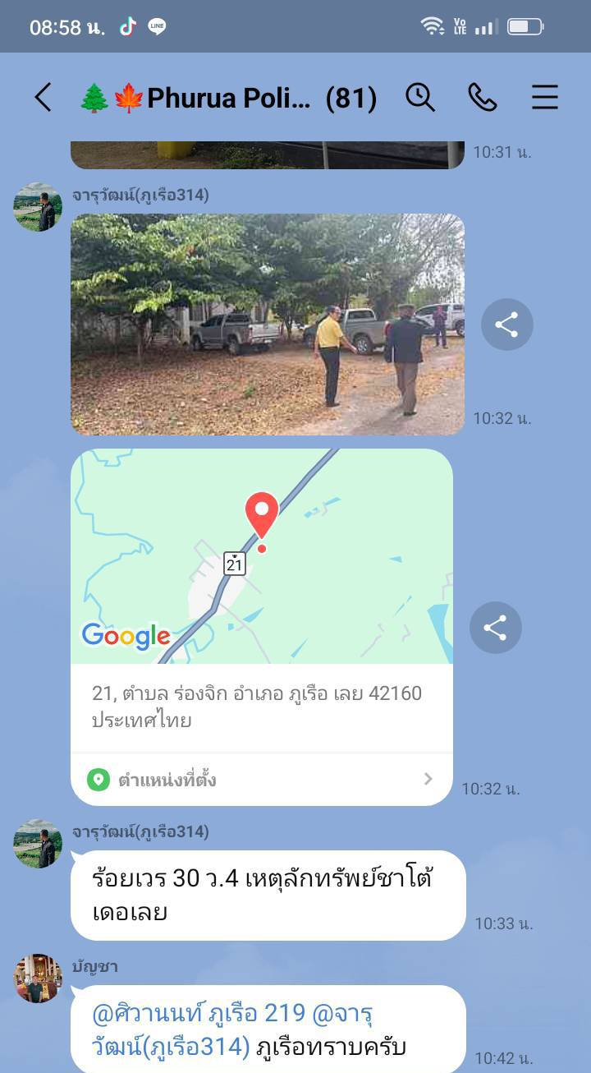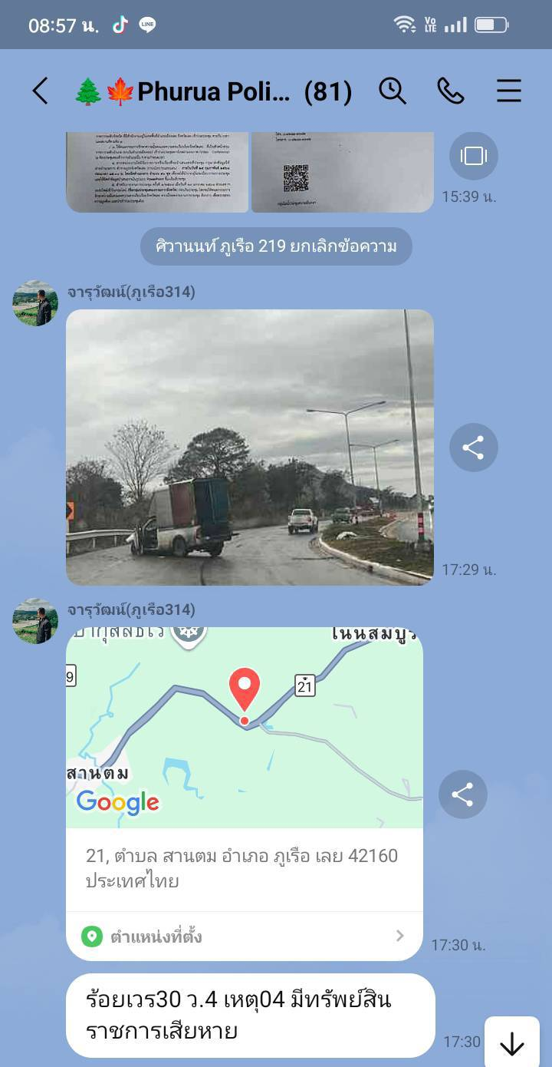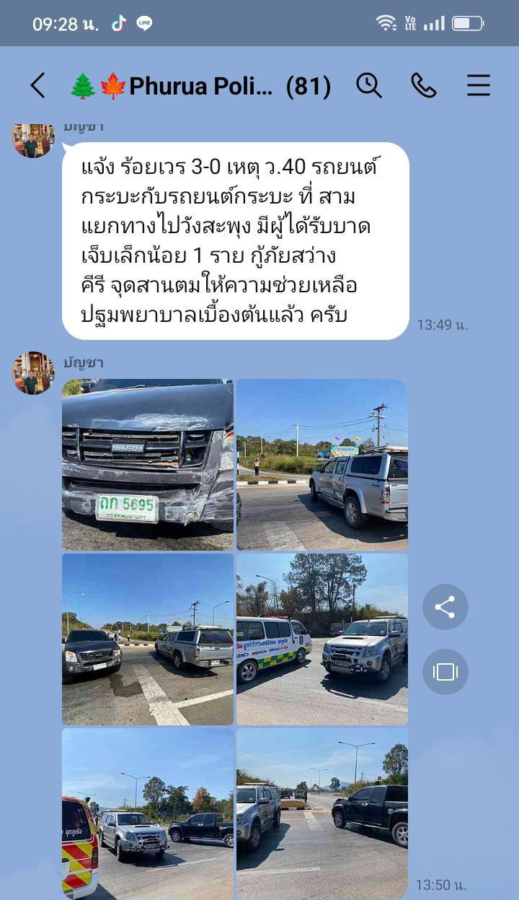

หน้า ๖
๔.รายงานผลการปฏิบัติงานจราจร
วันที่ 16 กุมภาพันธ์ 256๘ เวลา 10.00 น. พ.ต.ท.อิสรพงษ์ วงษา สวป.สภ.ภูเรือ นำข้าราชการตำรวจ ตั้งจุดตรวจ จุดสกัด เพื่อตรวจสิ่งของผิดกฎหมาย เพื่อป้องกันเหตุอาชญากรรมที่อาจสร้างความเดือดร้อนให้กับประชาชนในพื้นที่ และอำนวยความสะดวกการจราจรให้แก่ประชาชน
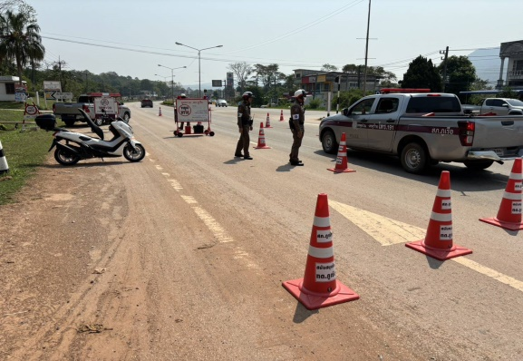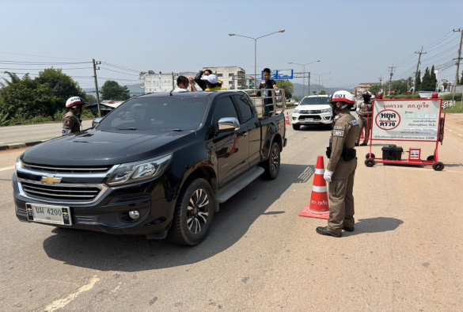
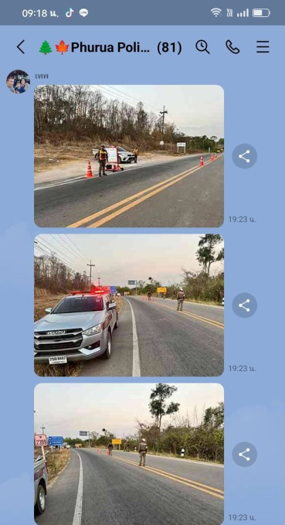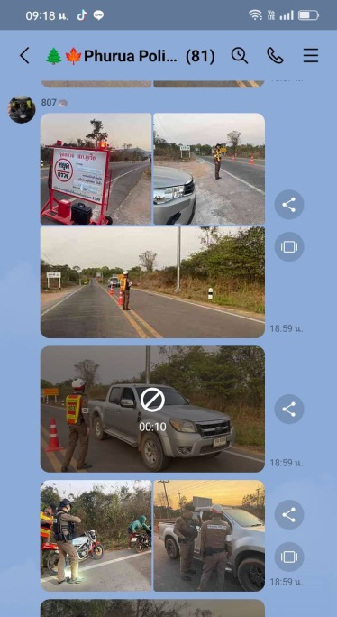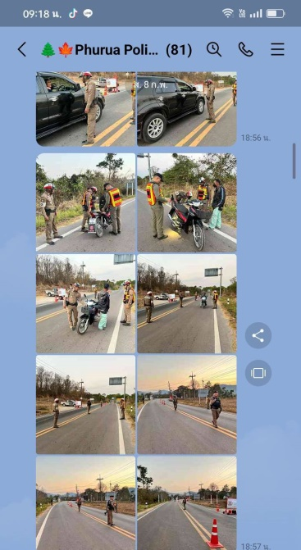
ผลการปฏิบัติงาจราจรภาพรวม
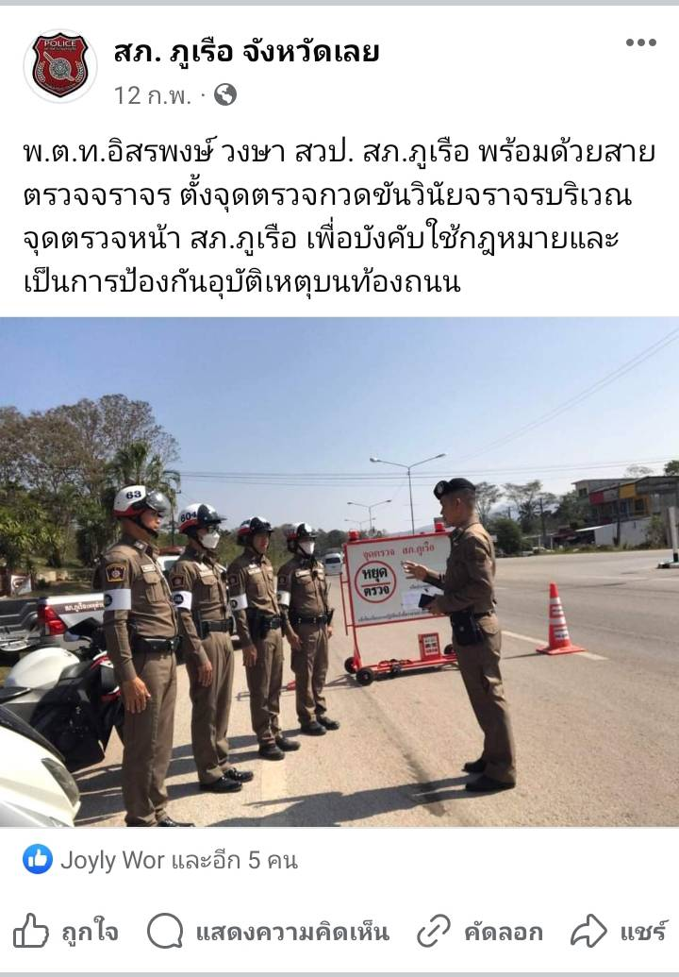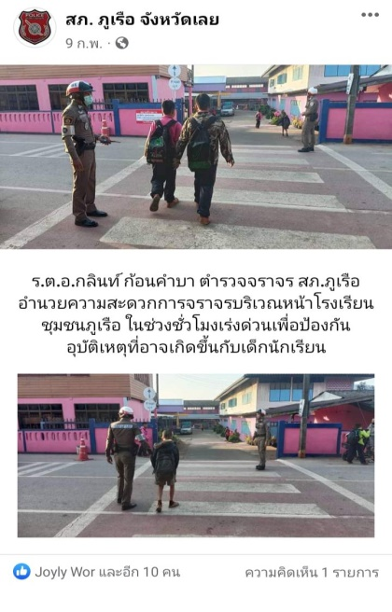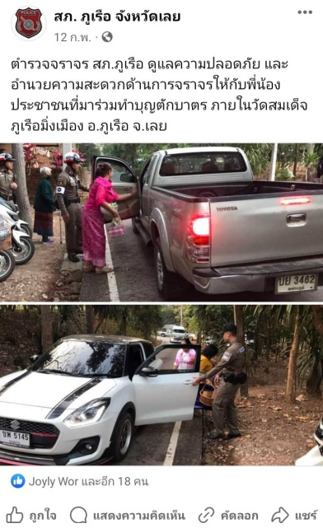

หน้า ๗

ผลการปฏิบัติงาจราจรภาพรวม
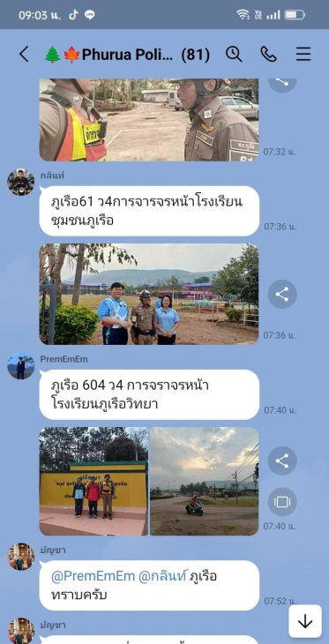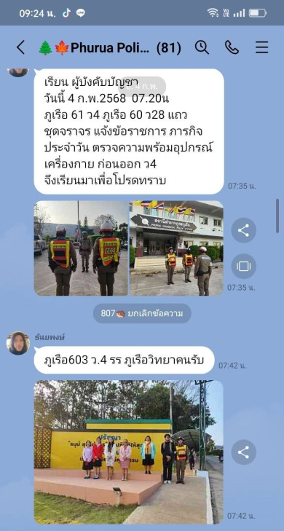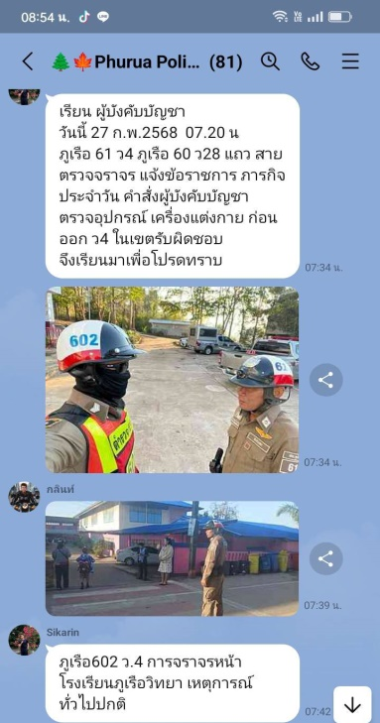

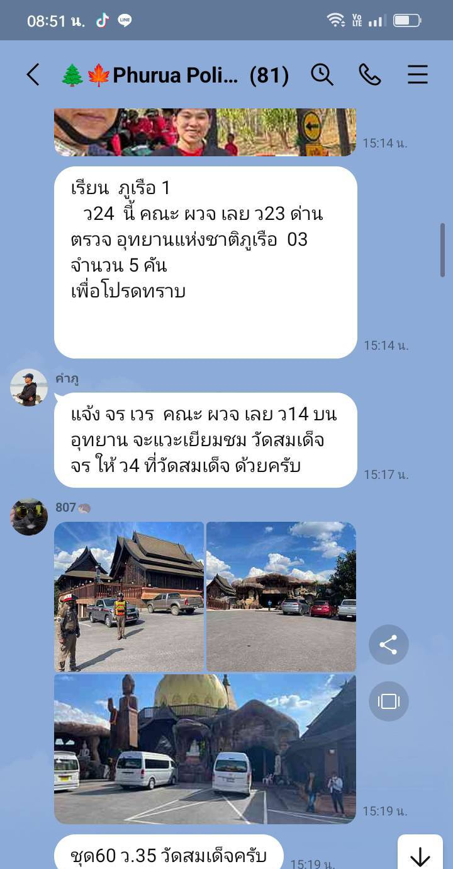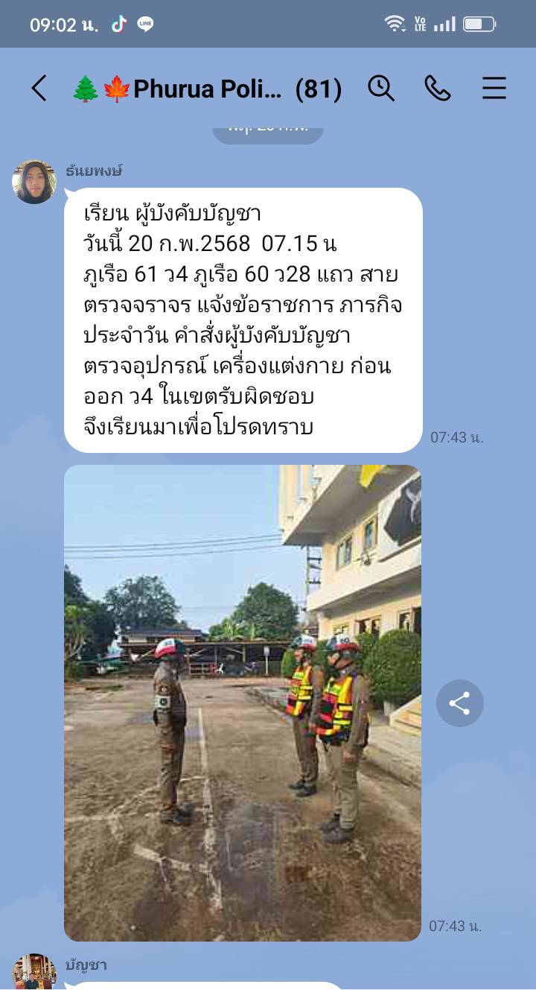

หน้า ๘
๕.รายงานผลการปฏิบัติงานสืบสวน
- แก้ไข้ปัญหายาเสพติดและอบายมุขในทุกมิติอย่างเป็นระบบ
วันที่ 17 กุมภาพันธ์ 256๘ เวลา 08.00 น. พ.ต.อ.วีระพัน สมสุข ผกก.สภ.ภูเรือ มอบหมายให้ พ.ต.ท.จักรี มาตราคิด รอง ผกก.สส.สภ.ภูเรือ พ.ต.ท.รังสิต กันยาลักษณ์ สว.สส.สภ.ภูเรือ พร้อมข้าราชการตำรวจสืบสวน สภ.ภูเรือ ออกดำเนินการ จับกุมผู้ค้ายาเสพติดอย่างต่อเนื่อง
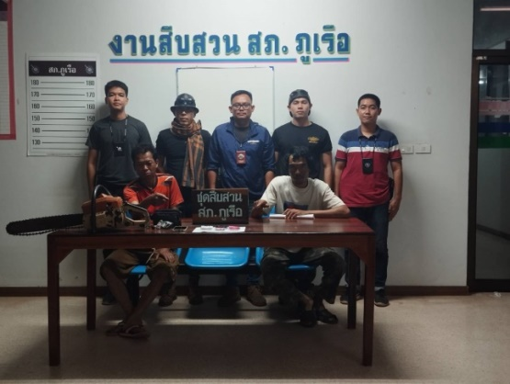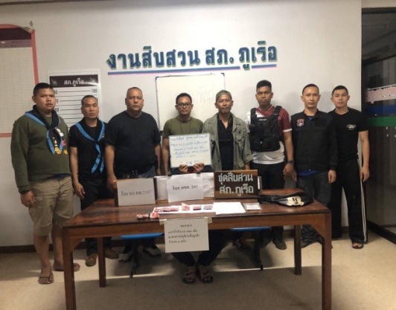

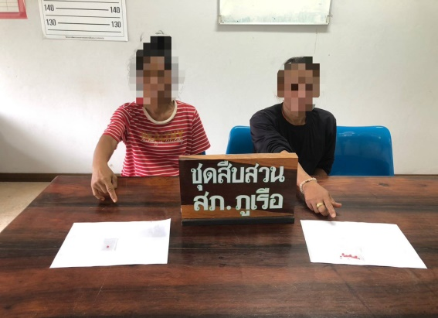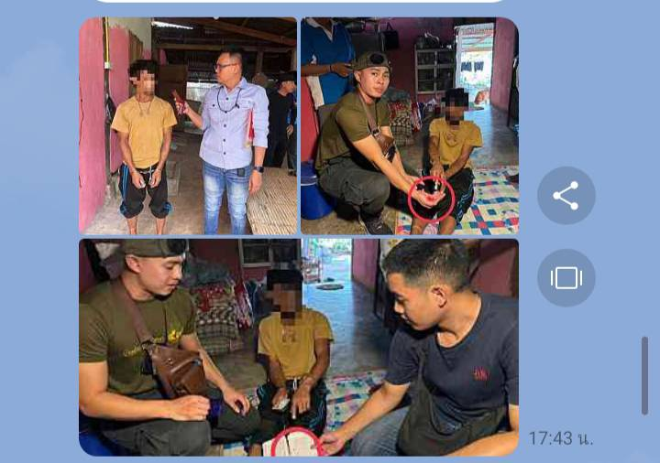
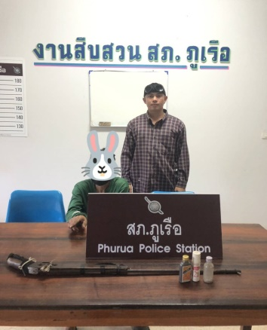

หน้า ๙

- แก้ไข้ปัญหายาเสพติดและอบายมุขในทุกมิติอย่างเป็นระบบ

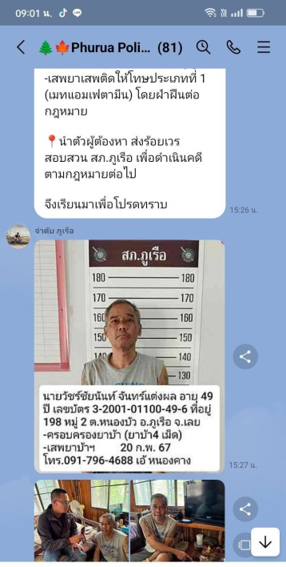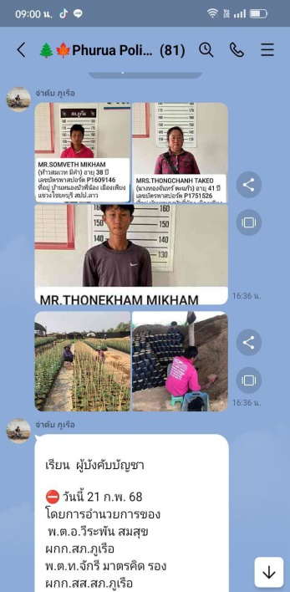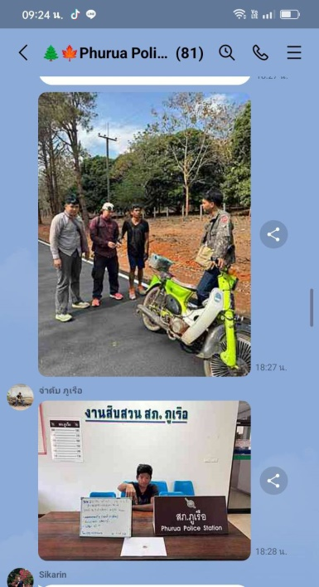

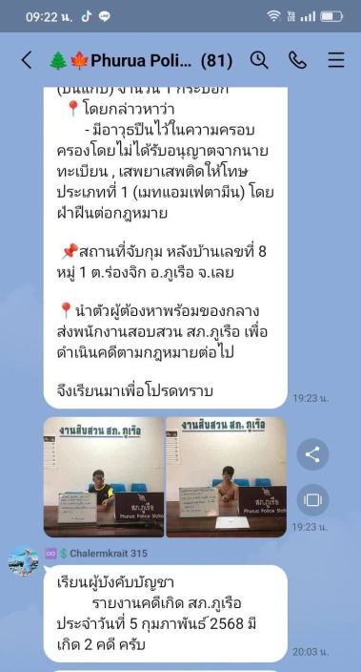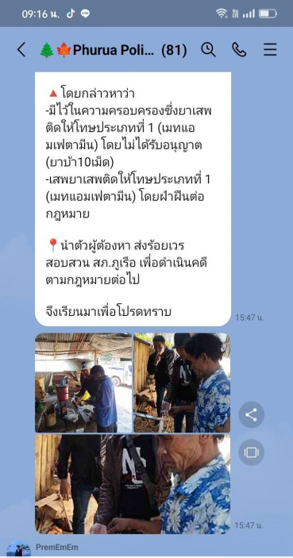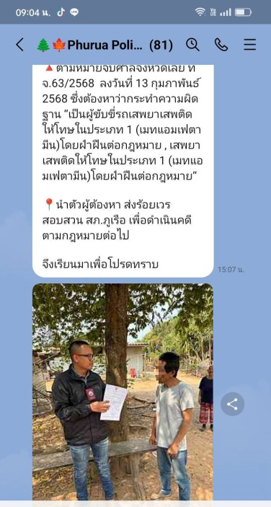

หน้า ๑๐
๖.รายงานผลการปฏิบัติงานอำนวยการ
- ให้ความสำคัญกับการพัฒนาสถานีตำรวจให้มีความพร้อมในการดูแลประชาชนและยึดประชาชนเป็น ศูนย์กลาง
วันที่ 19 กุมภาพันธ์ 256๘ เวลา 08.00 น. พ.ต.อ.วีระพัน สมสุข ผกก.สภ.ภูเรือ พร้อมข้าราชการตำรวจ สภ.ภูเรือ ได้ร่วมปรับปรุงพัฒนาสถานีตำรวจให้มีความพร้อมในการดูแล และแก้ไขปัญหาที่เกิดขึ้นภายในพื้นที่รับผิดชอบ
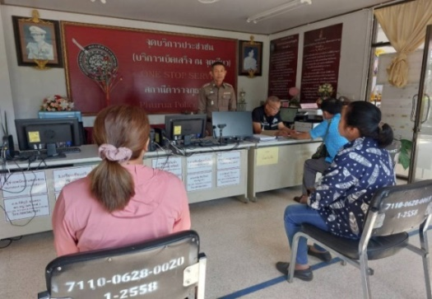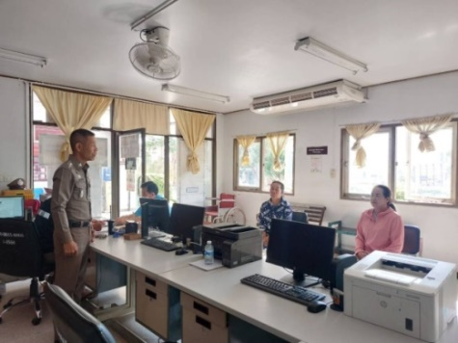

บริหารงานด้วยหลักธรรมาภิบาล โปร่งใส ยุติธรรม ตรวจสอบได้
วันที่ 23 กุมภาพันธ์ 256๘ เวลา 08.00 น. พ.ต.อ.วีระพัน สมสุข ผกก.สภ.ภูเรือ, พ.ต.ท.จักรี มาตราคิด รอง ผกก.สส.สภ.ภูเรือ พ.ต.ท.รังสิต กันยาลักษณ์ สว.สส.สภ.ภูเรือ พ.ต.ท.อิสรพงษ์ วงษา สวป.สภ.ภูเรือ พร้อมด้วยข้าราชการตำรวจ สภ.ภูเรือ ร่วมประชุมเพื่อรับฟังและรับมอบนโยบาย พร้อมทั้ง แจ้งการบริหารงานด้วย หลักธรรมาภิบาล โปร่งใส ยุติธรรม สามารถตรวจสอบได้ ณ ศปก. สภ.ภูเรือ
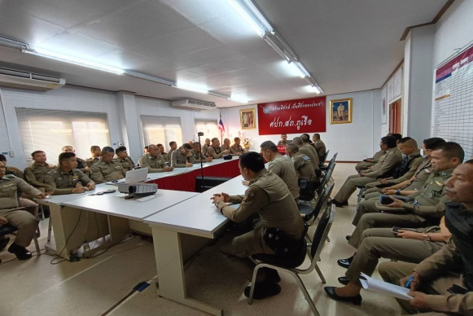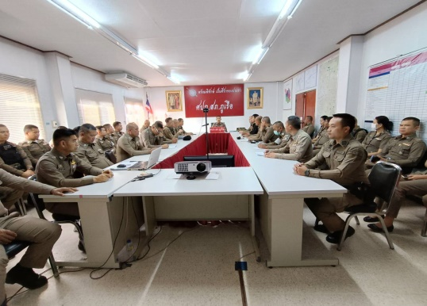
- พัฒนาคุณภาพชีวิต สวัสดิการ ขวัญกำลังใจ และความสามัคคี ของข้าราชการตำรวจ
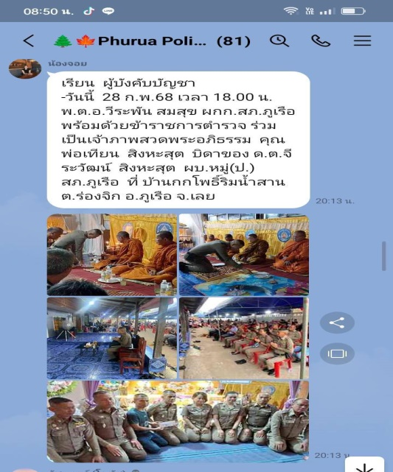

หน้า ๑๑

- วันที่ 25 กุมภาพันธ์ 256๘ เวลา 11.30 น.พ.ต.อ.วีรพัน สมสุข ผกก.สภ.ภูเรือ ได้จัดมีการเลี้ยงอาหารเที่ยง ให้แก่ ข้าราชการตำรวจ สภ.ภูเรือ เป็นประจำเมื่อมีโอกาส ณ ครัวโรงพัก
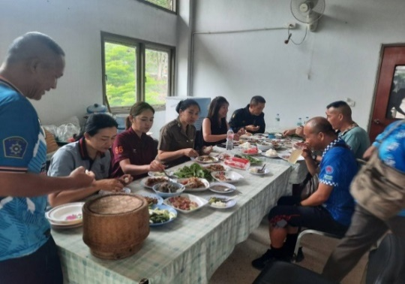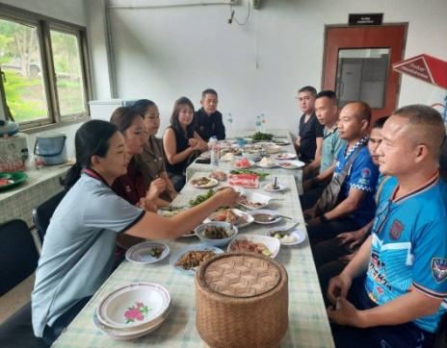

๗. งานชุมชนมวลชนสัมพันธ์
วันที่ 7 กุมภาพันธ์ 256๘ เวลา 08.00 น. พ.ต.ต.ก้องภพ กลิ่นเจาะ สวป.(ชส.)สภ.ภูเรือ ร่วมพิธีเปิดการแข่งขันฟุตบอลประจำปี 2568 ณ เทศบาลตำบลภูเรือ
